Eritrea, la bicicletta e gli italiani
Pubblicato da Marilena Dolce

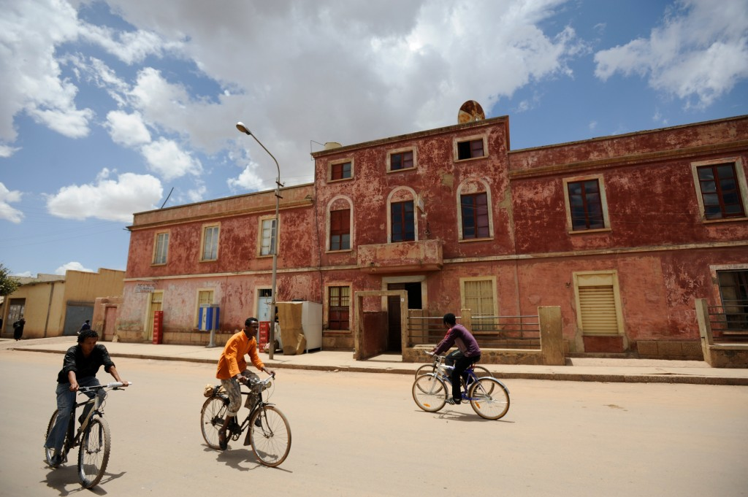
© Antonio Politano, Asmara ciclisti in centro città

Tracce di storia
Il colonialismo italiano in Eritrea inizia con un insediamento militare, cui si affianca, poco dopo, con l’arrivo del Governatore Ferdinando Martini, (1897) quello civile e il progetto di costruire una nuova capitale, Asmara, non solo per gli accampamenti militari ma anche per accogliere chi emigrava dall’Italia, con famiglia, in cerca di lavoro e benessere.
Un’Italia contadina, da poco unita, che non ha mai avuto storia coloniale e che, dopo il disastro di Dogali, investe cautamente in un colonialismo fatto di botteghe, industrie, commerci, dove per lavorare c’è bisogno della popolazione locale, di apprendisti nelle officine, maestranze nei cantieri, garzoni nei negozi e dove la vita quieta tiene a bada il peggior razzismo.
Borghesia e nobiltà non sono interessate all’acquisto di terre, men che meno li attira trasferirsi in un pezzo d’Africa arido, senza latifondi, che gli inglesi desiderano diventi italiano per frenare l’espansionismo francese.
Dunque lasceranno quest’esplorazione ai viaggiatori romantici, ai militari, ai “faccendieri” ma soprattutto alla piccola borghesia intraprendente che, dalle regioni settentrionali, fino alle isole, cercherà, con pochi soldi, fortuna lontano da casa.
È nel 1879 che Giuseppe Sapeto compera la Baia di Assab, per conto dell’armatore genovese Raffaele Rubattino che la cederà all’Italia nel 1885.
Nel 1890 nasce, con nuovi confini e un nome che rispecchia il rosso del mare, l’Eritrea dal greco erythros.
Spostare sull’altopiano la capitale, allontanandosi dal soffio caldo di Massawa poco adatto alla fatica del lavoro manuale, è la prima mossa dell’amministrazione civile succeduta a quella militare.
Il percorso, però, dal caldo della costa al fresco dell’altopiano, è lungo e faticoso e gli spostamenti, a dorso di cammello, o a cavallo, sicuri ma lenti.
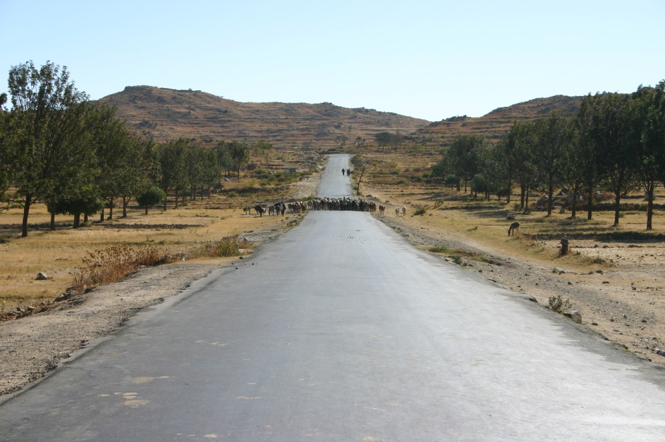
© Eritrea Live, la strada che da Asmara conduce a Massawa
I commerci hanno bisogno di velocità, d’infrastrutture, così arrivano gli ingegneri italiani che progettano e costruiscono strade, ferrovie, persino una teleferica.
La strada più spettacolare è proprio quella che collega la costa alla capitale: «era l’inizio della grande camionale che sale da Massaua fino ad Asmara e poi passa attraverso le montagne seguendo lo stesso percorso dell’avanzata di Badoglio […]
È un’opera possente, una strada ampia, ben spianata, duratura, un monumento al lavoro organizzato. Attraversa uno dei territori più ardui del mondo. A volte ne segue i contorni, tagliando la superficie rocciosa, sostenuta da grandi contrafforti e bastioni in cemento con copertura in pietra; di continuo precipita nelle gole che solcano il Paese, in una serie interminabile di stretti tornanti dolcemente digradanti; collega le sponde dei fiumi su arcate romane e di nuovo si inerpica sulle montagne più oltre; a volte corre assolutamente dritta verso la pianura su un altro terrapieno in pietra.
In tutti gli anni di pace con il mondo esterno, con le consulenze europee e un’illimitata mano d’opera indigena a disposizione, il governo dello Scioa [ndr, Etiopia], il cui bisogno principale e scopo dichiarato era il miglioramento delle vie di comunicazione, era riuscito a costruire soltanto le patetiche piste che vanno da Addis Abeba a Dessiè e da Dire Daua fino a Giggiga», così scrive il giornalista inglese Evelyn Waugh, nel reportage del 1936, In Abissinia.
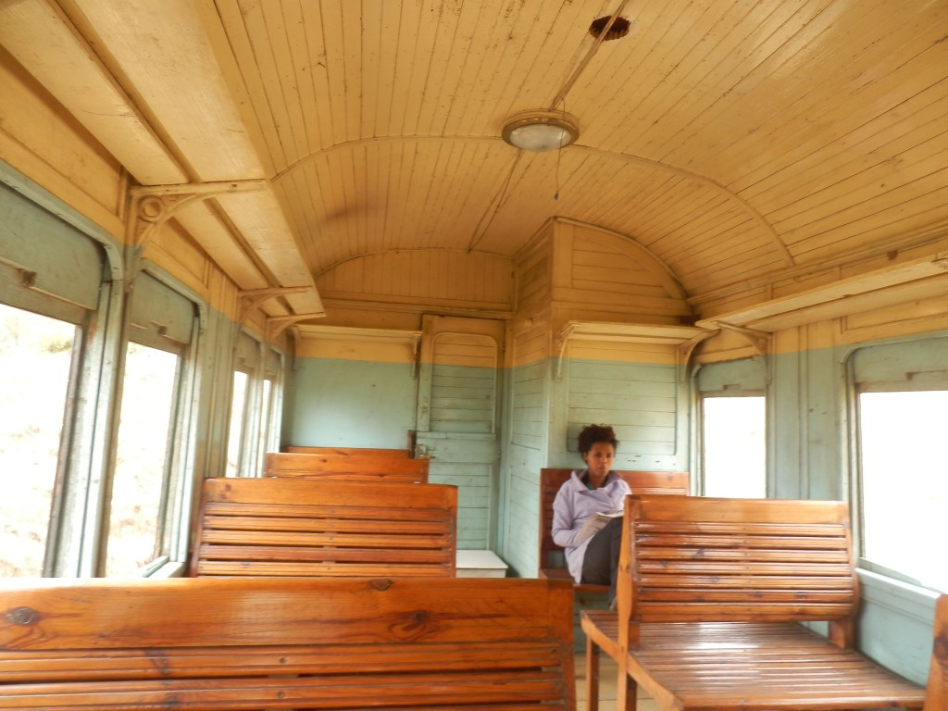
© EritreaLive, Asmara-ArbaRobà, in treno, vagone di III classe

I tempi di percorrenza si accorciano, i viaggi diventano più confortevoli. Arriva il treno, la littorina che, alla fine degli anni Trenta, con quattro classi, l’ultima per gli indigeni, facilita gli spostamenti, rendendo più facile il commercio.
La vita in colonia però non è fatta di solo lavoro. Asmara, pian piano, diventa una città bellissima, moderna, un gioiello architettonico. Massawa risplende di palazzi ottomani musharabie in legno per ombreggiarli, nuovi edifici italiani, in sintonia con i vecchi, per l’amministrazione, zone residenziali, ville con giardini, mercati coperti, portici per il passeggio.
E con le strade arrivano, anche in Africa, le biciclette che gli italiani, in patria, avevano imparato a usare.
La bicicletta in un primo momento è utilizzata solo per le gare, per lo sport, poi però costruttori e associazioni decidono di diffonderne l’utilizzo pratico, per facilitare gli spostamenti. In Italia, all’inizio del Novecento, è la bicicletta il mezzo con cui operai e contadini vanno al lavoro.
La bicicletta è una conquista e, ancora prima di tifare Bartali o Coppi, chi parte per l’Eritrea la imbarca con sé. L’Italia però non la lascerà usare agli eritrei, esclusi a lungo anche dalle gare.
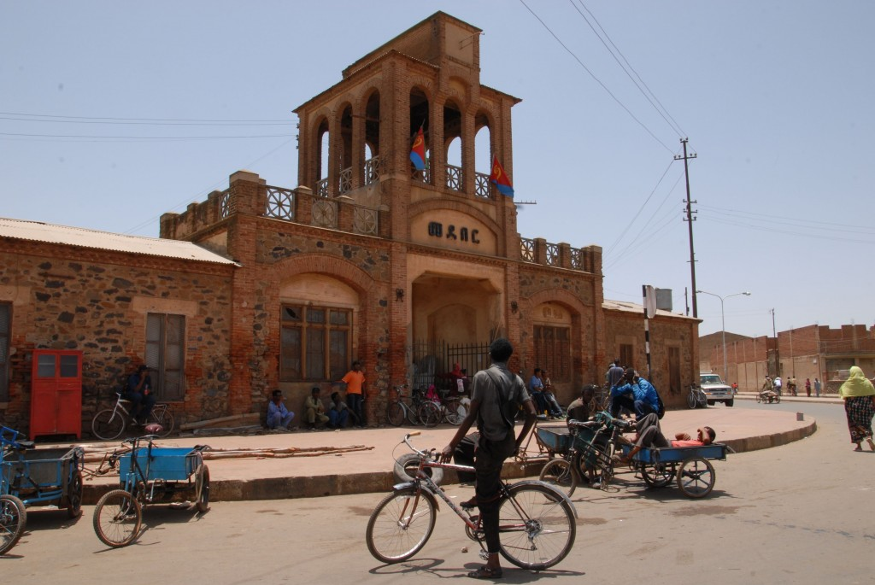
© Michele Pignataro, Asmara, Medeber, in bici al Caravanserraglio

Solo nel 1942, quando gli italiani, persa la guerra, lasciano il Paese, gli eritrei cominceranno a utilizzare le biciclette che piacciono subito molto.
Ancora oggi sulle strade eritree, sulle salite dell’altopiano, sugli sterrati, per le città, si incontrano moltissimi ciclisti.
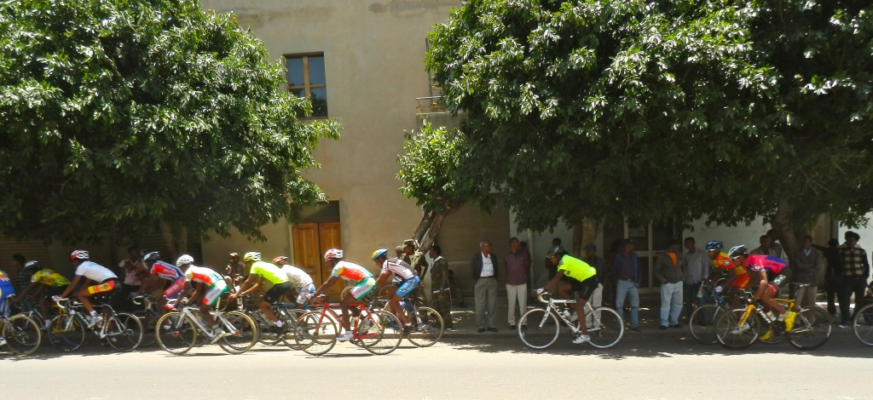
© EritreaLive, Asmara cittadino, Circuito ex Mape

Nel 1946 si tiene il primo Giro d’Eritrea, la più vecchia corsa su strada dell’Africa, un tour che si snoda dalle spiagge di Massawa fino all’altopiano, percorrendo tortuose salite.
Nel 2009 il Giro entra nel calendario dell’Unione Ciclistica Internazionale (UCI).
La nazionale eritrea è fortissima, avendo dalla sua i 2.000 metri di altezza dell’altopiano, che sfiancano gli avversari.

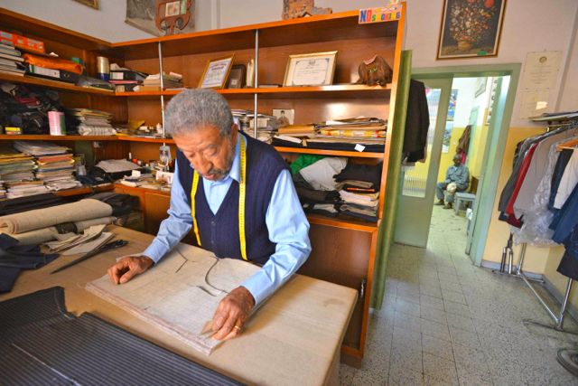
© Michele Pignataro, Asmara, Giovanni Mazzola al lavoro nella sua sartoria

A raccontare la storia del ciclismo eritreo, professionale e amatoriale, è Giovanni Mazzola, il sarto da uomo di Asmara, che taglia e cuce eleganti abiti su misura nel suo famoso laboratorio in centro città.

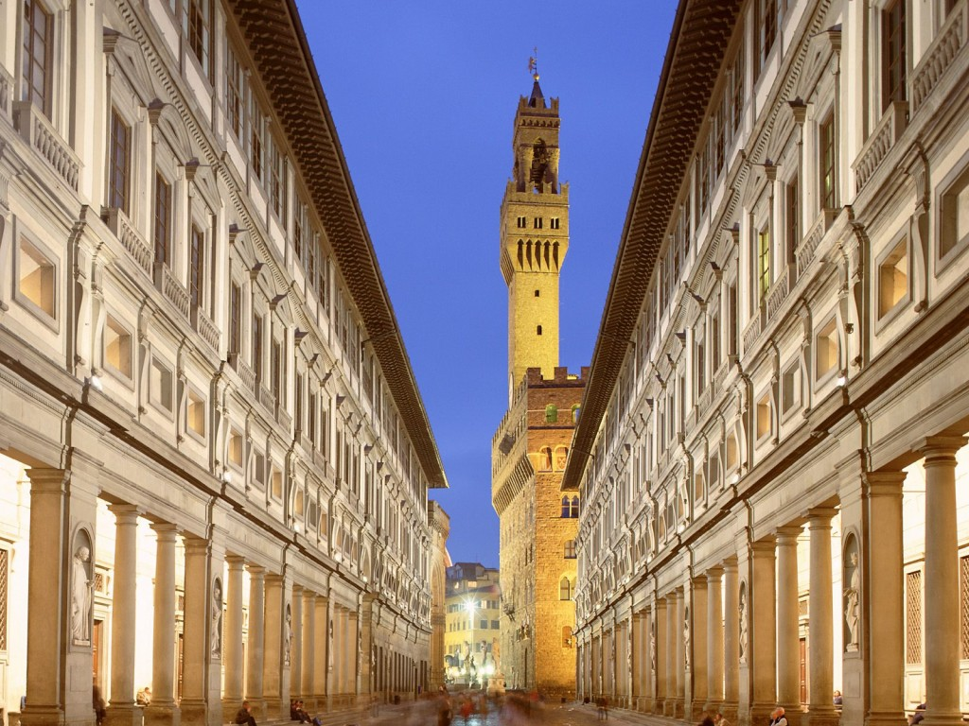
Firenze, gli Uffizi

Lui, appassionato di sport, anche di ciclismo, è stato, negli anni Sessanta, corridore nella volata Asmara-Elabered, affrontando stoicamente la difficile salita (anche nel nome) Scimanigus Ialai. Senza dimenticare la sua partecipazione alle Olimpiadi di Roma del 1960.
In questi giorni a Firenze, per i Campionati Mondiali di Ciclismo 2013, sono arrivati dall’Eritrea molti corridori, categorie junior, under 23 ed élite che gareggeranno sulle strade verdi della Toscana fino a domenica 29 settembre.
Firenze perciò segna, con la bicicletta, un percorso comune, un pezzo di storia italiana affiancato a quella eritrea che può essere compresa solo conoscendone i diversi aspetti, uno dei quali, la passione nazionale per il ciclismo, ha radici italiane.

